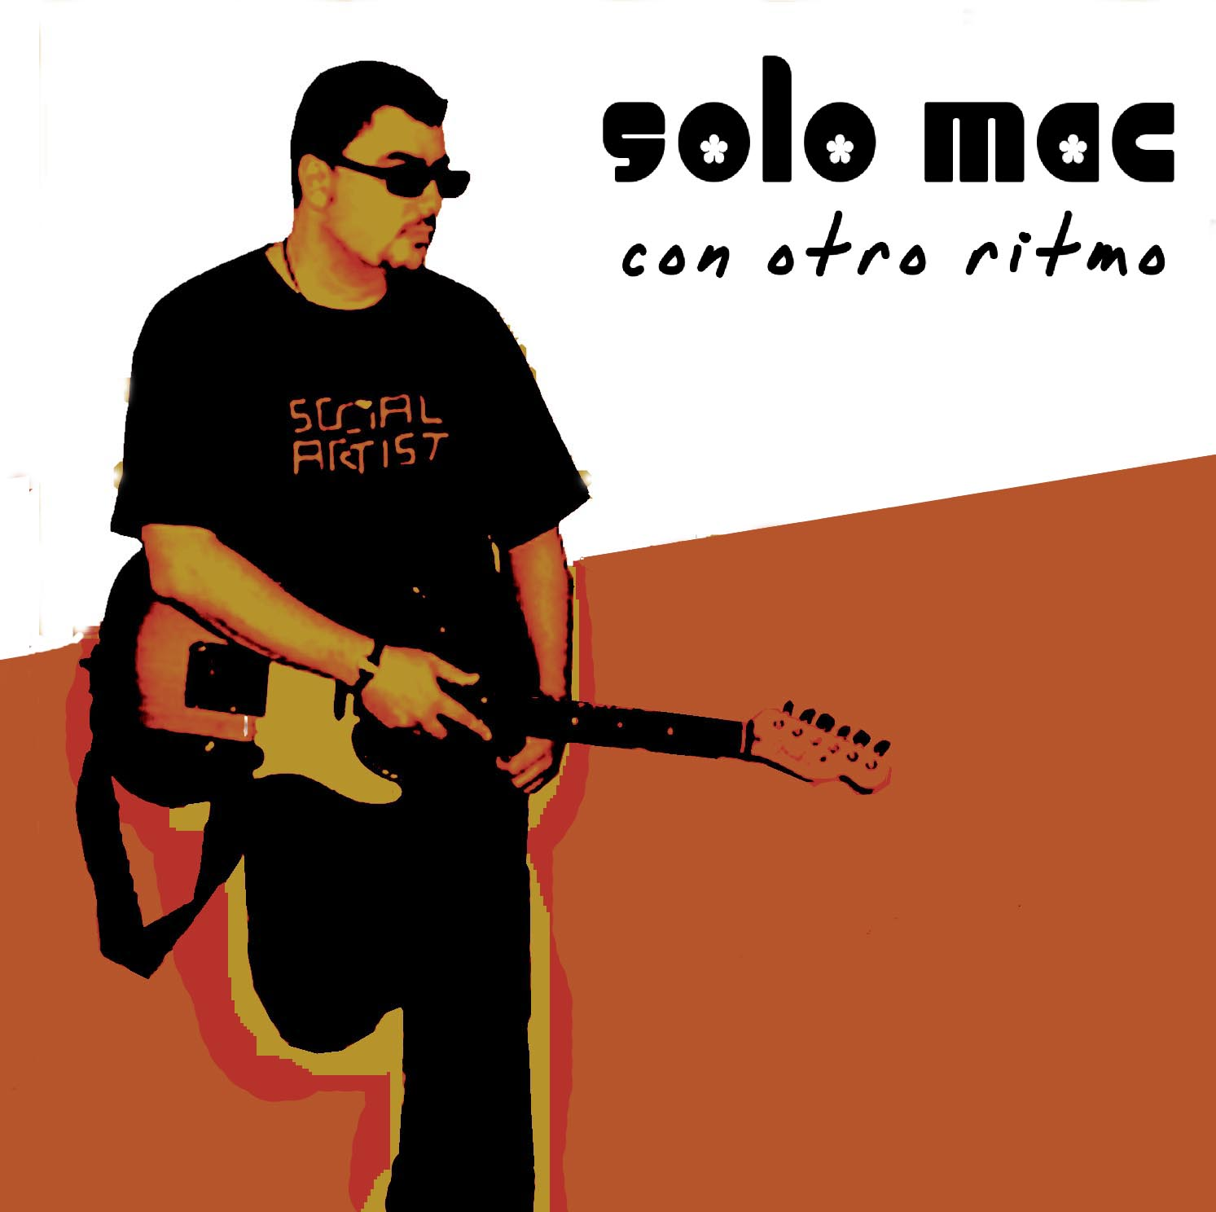

PSM Music sigue confiando en él y presenta el segundo CD de SOLO MAC que lleva por título “CON OTRO RITMO”. Una colección de 15 de las últimas composiciones de las más de 300 que tiene en cartera MANUEL BERNABEU.

SOLO MAC (Mac como abreviatura de Manuel y Solo.... pués por eso) es el proyecto más personal y definitivo de éste ilicitano (de Elx – Elche) que compone y toca la guitarra desde los 16 años. Con su primer grupo “Burke” (¿un homenaje a Solomon Burke?) ya hacía versiones de clásicos de los 80, más tarde con “Alta Seguridad” compartió escenario con Loquillo y otras figuras del momento. Hasta llegar a SOLO MAC donde compone, toca, canta y produce sus canciónes en “El Sótano”, su propio estudio situado, pués eso.... en el sótano de su propia casa. Por el camino, una maqueta que batió records de escucha en la web de Vitaminic.

Pero que nadie piense que MANUEL BERNABEU es el “Prince de Elche”, aunque puedan coincidir en el método de trabajo, si hay que buscar sus origenes, tendremos que hacerlo entre nombres como: Van Morrison, Creedence Clearwater Revival, The Eagles o Paul Thorn, lo que da como resultado frescos sonidos de los 80 con letras directas que llaman a las cosas por su nombre, unas veces más descarnadas y otras dejando asomar su vena más romántica.

En este segundo disco “Con otro ritmo” (2006), continuación de “Solo Mac” (2005), destacan canciones como “A tu lado”, firme candidata a convertirse en éxito, “Llego tarde”, “Cuando bailas” que le da el toque country del disco o “Con otro ritmo” que lo cierra y te deja con ganas de volver a apretar el play para empezar de nuevo.

Pese a lo unipersonal del proyecto, MANUEL BERNABEU está ya ensayando lo que será la puesta en escena del disco con la sólida “Banda de Mac” que ha formado: Jordi Ferré (bateria), Ricardo Seller (bajo) y Sergio A. Martín (guitarra)

Las inquietudes de MANUEL no se detienen en la música sino que explora también en la literatura. Tiene escrita la novela “La Noche Perfumada”.

www.psm-music.com | www.solomac.net
promo@psm-music.com | info@solomac.net

psm-31133-cd - PVP (aconsejado) : 10 € - 8435015508494

